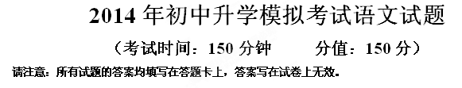
- 积累与运用（共30分）
1. 根据拼音在田字格内写出相应的汉字。（4分）
“汉字听写大赛”在提升全社会对汉字的重视程度的同时，让汉字教育重回家庭、重回课堂，成就一代代不仅会qiāojī键盘，也会挥毫泼墨，不仅有科学精神，也有人文理念的中国君子，真正做到书写的文明chuán dì，民族的未雨绸缪。

2. 下列标点使用有错误的一项是（2分） （ ）
A. 近期，习总书记向青年人提出了八字要求：勤学、修德、明辨、笃实。
B．观众们纷纷疑惑，怎么了？电视剧为何越做越长。
C．大人们的呼号“归自然！”在你们面前出丑得很了！
D．社区开展精神文明建设，与居民签订《文明公约》。
3. 下列各句中，加点成语使用有错误的一项是（2分） （ ）
A．《舌尖2》已经开播，在主持人娓娓道来的解说中，人们感受到说不尽的惊喜和感动。
B．治霾是系统工程，关键在于追根溯源，综合治理。
C．走上运动场，走进健身房，运动风尚在青奥之城——南京蔚然成风。
D．鲁迅先生觉得，唤醒国人的灵魂，是自己义不容辞的责任。
4. 根据提示补写名句或填写课文原句。（8分，①—④每题1分，第⑤题4分）
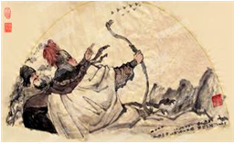
①为山九仞， 。
② ，壮心不已。
③ ，万水千山只等闲。
④令初下，群臣进谏， 。
⑤和谐是什么？是马致远《天净沙·秋思》中“ ， ”，不同的景物天衣无缝，既有冷落暗淡的气氛，又显示清新幽静的境界；是龚自珍《己亥杂诗》中的“ ， ”，花与根生死相依，花落归根，滋养新生命，抒发积极向上的人生态度，又表达无私奉献的高尚品格。
5.名著阅读。（6分）
（1）《朝花夕拾》中有多篇文章批判了封建教育，请写出其中的两篇： 、
（2）聚义梁山，“大块吃肉，大碗喝酒”，水浒英雄的豪情似乎总离不开一“酒”字。请借助你的阅读经历，完成下面两小题。（4分）
①酒壮英雄胆，酒成英雄事，例如：武松喝酒借力，景阳冈打虎。请按照示例，再举一例（人物、情节）。（2分）

② 英雄们喝酒后，还会进行一些武术
表演、比赛，右图显示的是 （人名）
在 （地名）射雁。（2分）

6.专题与综合实践活动。（8分）
《水浒》中射雁在现代是被禁止的行为，我们倡导保护鸟类，生活中亦不乏鸟的身影。
⑴【名家名篇】下面两幅图是从课本中选出的两篇现代文插图，请结合图片的内容，写出相应的课文标题名称。（2分）
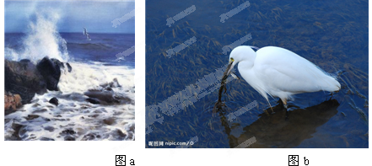
图a 图b
⑵【巧送礼物】中考在即，你的同桌异常紧张、焦虑，为了安抚他的情绪，请你从上图中选一幅赠送给他，并概述两点理由。（3分）
我选 图，理由： 。
⑶【我说我劝】学过《从百草园到三味书屋》后，你的表弟小明准备如法炮制“雪地捕鸟”，并口口声声说是“鲁迅先生教的”，请你结合所学相关知识，加以劝阻。（3分）
二、阅读理解（共60分）
（一）阅读武衍的《宫词)一诗，完成第7题。（6分）
梨花风动玉阑香，春色沉沉锁建章。
唯有落红官不禁，尽教飞舞出宫墙。
7.（1)下列与本诗描述的季节不相同的一项是（ ）（2分）
A．无可奈何花落去，似曾相识燕归来。
B．采菊东篱下，悠然见南山。
C．几处早莺争暖树，谁家新燕啄春泥。
D．天街小雨润如酥，草色遥看近却无。
（2）试分析第二句中“锁”具有的表现力。（2分）
（3）请赏析诗作的最后两句。（2分）

（二）阅读下面一段文言文，完成8~11题。（14分）
捕猿戒
邓艾征涪陵，见猿母抱子，艾射中之。子为拔箭，取木叶塞创。艾叹息，投弩水中。范蜀公载吉州有捕猿者，杀其母之皮，并其子卖之龙泉萧氏。示以母皮，抱之跳踯号呼而毙，萧氏子为作《孝猿传》。先君向守鄞江，属邑武平素产金丝猿，大者难驯，小者则其母抱持不少置。法当先以药矢毙其母，母既中矢，度不能自免，则以乳汁遍洒林叶间，以饮其子，然后堕地就死。乃取其母皮痛鞭之，其子亟悲鸣而下，束手就获。盖每夕必寝其皮而后安，否则不可育也。噫！此所谓兽状而人心者乎！取之者不仁甚矣。故先子在官日，每严捕弋之禁云。
8.（1）解释下列加点词语。（4分）
①并其子卖之龙泉萧氏（ ） ②先君向守鄞江（ ）
③小者则其母抱持不少置（ ） ④以饮其子 （ ）
（2）下列句中“而”的用法与“其子亟悲鸣而下” 中“而”的用法相同的一项是（ ）（2分）
A.野芳发而幽香 B.号呼而转徙 C.学而不厌 D.太守归而宾客从也
9.用“/”标出下面句子的朗读停顿（两处）。（2分）
属 邑 武 平 素 产 金 丝 猿[
10.翻译下列句子。（4分）
①庭下如积水空明，水中藻荇交横，盖竹柏影也。

②噫！此所谓兽状而人心者乎！取之者不仁甚矣。

11.文章题为“捕猿戒”，读了本文后，你获得了什么启示？（2分）

（三）阅读《“微信控”们请抬抬头》一文，完成12-14题。（10分）
①不管是亲戚吃饭还是朋友聚会，常常是几个人围坐在一张桌子旁，但彼此之间都不说话，只自顾自低着头摆弄手机，不停地微信，语音，自拍，刷屏。越来越多的人使用微信与其他人进行沟通交流，微信像一块吸引力巨大的免费蛋糕，吸引了众多的勤劳的“低头族”。控，出自日语“コン（kon）”，取complex（情结）的前头音，指极度喜欢某样东西的人。“微信控”，就是有微信情结的人。
②微信作为一种网络社交工具，刚一问世就得到了广泛应用。人们利用手机上安装的微信，可以做到及时沟通、聊天、随时发布自己的状态。每天到“朋友圈”里逛一逛，不仅能了解亲朋好友的资讯，还能看到各种信息，给生活带来了便利。它更满足了人们深层次的心理需求——关注与被关注。按照马斯洛的“需求层次理论”，当生存的需要获得满足时，就需要满足更高层次的要求。而归属感、认同和自我实现都是较高层次的需求。“微信控”正是通过“晒”来让朋友们找到谈资、了解近况，得到朋友认同和关注来满足这些高层次需求。
③但是，任何事物都有其两面性。过度依赖微信，每天沉迷于“刷朋友圈”、“狂点赞”，熬夜玩微信，甚至一天不玩微信就会出现烦躁、空虚等反应。这样，在一定程度上会削弱人们在现实生活中的人际交往能力，成为网络中的社交高手，现实社交的“低能儿”。
④另外，经常长时间盯着手机屏幕，对视力也会造成伤害。据调查显示，青少年出现近视的原因中85%到90%是因为用眼过度。近视的患者，绝大部分天天接触电子产品，而且每天玩半个小时以上。眼睛的泪膜层遭到破坏，导致泪液分泌减少，从而出现干眼症。长时间低头玩手机还会出现颈椎椎间盘突出、后颈部肌筋膜炎等病症，导致颈后部肌肉和韧带牵拉劳损。
⑤如何才能降低对微信的依赖度呢？首先，要认识到这些网络工具之所以被研发出来，是为了更好服务人类，而不是用来控制人类；其次，应强制自己合理有度地使用网络工具，将更多的时间用在与周围人的面对面交流上；另外，加强体育锻炼也可帮助减弱“微信控”。
12.分析第①段是如何引出“微信控”的。（3分）

13.第⑤段加点的“减弱”能否换成“消除”？为什么？（3分）

14.近期，姐姐成了“微信控”，“晒”、“刷”不断。她说：“手头工作不忙的时候就会拿出手机浏览一下微信，如果不看一眼，总觉得少点什么。”请你运用上文中的知识，分析导致姐姐如此现状的心理原因，并向其列出“微信控”的主要危害。（4分）

（四）阅读《有种幸福叫疼痛》一文，完成15-17题。（10分）
①蚌身陷进泥沙，就会分泌出一种黏液。这种黏液将细小的沙子一圈一圈地包围。沙子被包进黏液之后，成为蚌永远的“痛”。蚌不断地承受着这样的疼痛，还要不断地用黏液包围着它。日复一日，时光流逝，蚌内就有了一粒粒漂亮的珍珠。而生活中的疼痛就好比河湖中的沙粒，折磨着你，也成全着你。
②疼痛分很多种，有孕育生命，分娩时的痛；有蹒跚学步，跌倒时的痛；也有追寻梦想，被荆棘划破手指的痛；更有万物更替，生老病死的痛等等。这些疼痛如果说是肉体的神经感知是它的外在，那么心灵上的忧郁、伤怀、悲戗，就是它最本质的内在。外在的疼痛不管是人还是动物，只要有神经系统就能被知、被觉。而内在的疼痛基本上只能被人类所感知，被人类演绎得淋漓尽致。这种疼痛不同于肉体上的损伤，它更加持久更加刻骨铭心。李白的一句“举杯邀明月，对影成三人”道出了人生的孤寂之痛；岳飞的一句“靖康耻，犹未雪；臣子恨，何时灭”喊出了人生的无奈之声；谭嗣同的一句“我自横刀向天笑，去留肝胆两昆仑”说出了人生的夺志之伤。
③疼痛无法避免，它是人类丰富多彩情感的基础，使得人们更加知道珍惜和懂得珍惜。人的成熟离不开疼痛的洗礼。疼痛会使我们的心理和生理上的肌肤强健发达起来，进而坚信只要还活着，总还有希望的存在。
④悟到疼痛是一种经历，它让人不断的积淀与成熟，最终插上梦想的翅膀，飞向成功的彼岸；悟到疼痛是一种希望，它让在人山穷水尽疑无路的彷徨中，找到前方梦想的坐标，得到柳暗花明又一村的喜悦；更悟到疼痛是一种幸福，它让人们在物欲横流的社会工作中，留下最纯真、最质朴的记忆，拨动人们最深处的心弦。
⑤郑板桥曾说过“千磨万击还坚劲，任尔东南西北风”。面对疼痛我们可以将它视作春风，并种下幸福的种子，为种子提供适宜的温度和阳光，当它发芽、开花的时候，春天也将悄无声息的到来，那时我们会发现，原来疼痛也是幸福的一部分。
⑥让我们把疼痛看作一种幸福，它将带给我们的必将是成功与快乐。
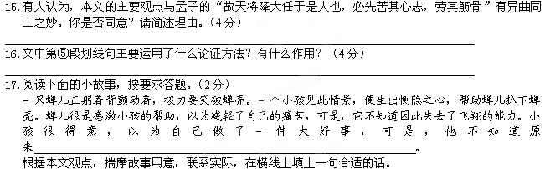（五）阅读《有月亮的晚上》，完成18-21题。（20分）
有月亮的晚上
①窗外有悄悄说话声，嘁嘁喳喳。我故做地大声问：“谁呀！”说话声顿止，突然又响起一阵哄笑，接着是一群人逃离时纷乱杂沓的脚步声。山村里，惊起几声响亮的犬吠。
②我拿起书走出屋子。我知道，那是我的学生们，他们是来叫我去学校的。我们这里是山地，学生居住分散，到学校要翻山，穿林，过河，走不少的路。为了大家的安全，学校不让学生晚上到校自习。但是，学生几次向我提出，晚上要到学校做功课，并提出了许多理由：什么家里没通电，一盏油灯一家人争着用啦；什么家里人口多太吵，不安静等等。总之，好像不到学校就无法完成功课似的。见我还是不同意，学生就提出了折中的办法：没有月亮的晚上在家做功课，有月亮的晚上，就到学校去。我仍不同意。其实，我不同意是出于个人的“私心杂念”。因为，晚上是我惟一一点可供自己支配的业余时间，我得充分利用这点时间，静下心来读读写写。可是，到了有月亮的晚上，就有一群群学生来我家里，他们问我在家干啥。我说看书。他们就说，那咱们赶快去学校吧，你看书，我们做功课，那多好！我逗他们：说说看，好在哪里？于是，他们就笑，而且笑而不答。
③学生这样“烦”我，我不讨厌，也不生气，因为爱学生是教师的天职。于是就腋下夹着两本书，同学生们一起踏着月色去学校。深秋之时，夜凉如水，真有点儿“凉露霏霏沾衣”的感觉。长空里，纤尘不染。圆圆的月亮很洁净，挂在树梢上，看上去湿漉漉的，仿佛清水刚刚洗过一样。香盘河波光粼粼，如涌动着一河月亮。我们沿着长满杨柳的河堤走着，时而走在树影里，时而走在月光下，这恰似走在“晚凉天净月华开”的意境之中。学生们簇拥着我，蹦蹦跳跳，书包里的铁皮文具盒丁当作响。他们大声嚷，高声笑，全然没有了平时课堂上的拘谨。偶尔谁还“啊——嗬——”地喊一噪子，肆意挥洒着心中的快乐。在这样的氛围里，学生们最能敞开心扉，一下子缩短了师生之间的距离。他们肯把埋在心底里的话讲给我听，肯把不宜外传的家事告诉我。师生间的关系，这样和谐，也如月光似的柔和了。
④一路欢乐一路歌，到了学校走进教室后，学生们的言行马上收敛了。见我坐在桌前翻开书，他们便不再说笑，一个个轻手轻脚坐到位子上。这时，一阵翻动文具的响声之后，教室里便渐渐安静下来。他们开始做功课，女孩子的头发从耳边垂下，遮住了半边脸，男孩子的小眉头微皱，一本正经的样子。那天真、幼稚、纯朴的神情很是悦目。有时候，有的学生偶然抬头向前看，师生目光相遇，都相视一笑。有时，有的学生会歪着头，拿起橡皮，用夸张的动作擦本子，擦完了，又抬头朝老师望一眼，娇态可掬。
⑤看一会儿书，我站起来在教室里巡视，并轻声指点。发现有的学生写得很快，字却不工整，不用批评他，只要走到他身边停一下，他写字的速度就骤然放慢，字也马上变得规规矩矩。我刚一离开，背后就响起了轻轻的撕纸声。不用问，他一定是重写了。双方谁也没说一句话，但又分明是进行了一阵“对话”。
⑥月光下的晚上，窗子大开，夜风悄然潜入教室，能感触到额际的发丝被风拂动着。窗外的大叶儿杨不时发出沙啦啦的响声。学生说的不错，我看书，他们做功课，大家无言地相互守着，这样的确很好。
⑦但我是不会让学生在学校待太长时间的。时间久了，他们的家长会惦记。只要功课一做完，马上赶他们回家。学生说：“你不走，我们也不走。”我说你们先走吧，一边走，一边唱歌，我坐在教室里听你们唱，等听不到你们的歌声时，我再走。终于，大家快活地答应了。他们一出校门就唱起来，而且故意大声唱。我想，他们一定是笑着唱的吧！山村的夜晚很宁静，那歌声，那夹带着稚气的童声，显得极为清亮，且传得很远很远。清脆的歌声不时惊起此起彼伏的狗叫，静寂的夜一下子被搅乱了，于是，喧闹起来，生动起来。
⑧听着学生们的歌声，我能准确地判断出哪几个学生朝哪个方向分路了，进了哪道沟，上了哪条岭……歌声渐远渐弱，终于，完全消失，狗也不叫了。夜又归于宁静，像搅动的水又重新平复了。这时，只有明亮的月光，默默地照着山野、村庄。那阵喧闹，如幻觉一般，让人怀疑是不是真的发生过。
⑨那些有月亮的晚上，真美！
18.根据故事情节，文章可分为四个部分，如果第一部分用“决定自习”概括，后面那三个该如何概括呢？（3分）
、 、
19．文中有多处对月亮的描写，说说这些描写有何作用。（5分）

20．文章最后一段说：“那些有月亮的晚上，真美！” “有月亮的晚上”美在哪些方面？（6分）

21． 将下列文段与《有月亮的晚上》一文进行比较，分析所描写的月亮及其内涵的不同以及奶奶与老师形象的不同。（6分）
我们便争执了起来，每个人都说月亮是属于自己的。奶奶从屋里端了一壶甜酒出来，给我们每人倒了一小杯儿，说：“孩子们，你们瞧瞧你们的酒杯，你们都有一个月亮哩！” 我们都看着那杯酒，果真里边就浮起一个小小的月亮的满圆。捧着，一动不动的，手刚一动，它便酥酥地颤，使人可怜儿的样子。大家都喝下肚去，月亮就在每一个人的心里了。 奶奶说：
“月亮是每个人的，它并没有走，你们再去找吧。”
——《月迹》

三、作文。（60分）
请以“不变的 ”为题，写一篇文章。
要求：⑴补全题目，文体自选（诗歌除外）；
⑵不少于600字，不得出现真实校名、人名；
⑶书写工整规范（4分）。

模拟试卷答案（2014.5）
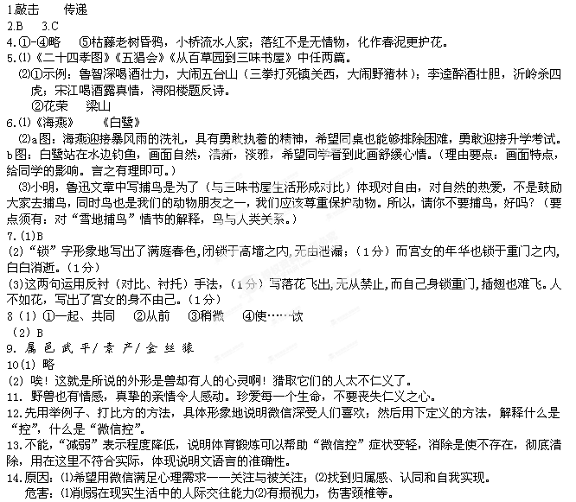15.同意。本文的主要观点是把疼痛当做一种幸福，它将带给我们成功与快乐；孟子的观点是艰苦磨练是造就人才的必要条件；二者都是论述只有经历困难、痛苦才能获得成功。
16.运用比喻论证；把疼痛比作春风，把成功的希望比作幸福的种子，把成功比作春天；形象地论证了只要乐观地面对疼痛，对未来充满信心，就一定能收获成功；通俗易懂，使人易于接受。
17.一个生命的成长过程中，痛苦是必须经历的，绕过了痛苦，也就绕过了成功。
18.后三部分可概括为：自习路上，课堂自习，放学回家。
19．“月”是文章的线索，且紧扣题目、照应文题，这些描写以景抒情、融情于景，渲染了宁静柔和的氛围，烘托了人物美好的心灵，象征了山村纯洁质朴的师生情感。
20．人美：纯朴可爱的山村孩子和平凡可敬的山村老师；景美：山村宁静柔和的月夜；情美：山村纯洁质朴的师生情感。
21. 月亮的不同：文段中描写的月亮是虚的，代表了美好的事物，表现了孩子们的童心童趣。
《有月亮的晚上》中描写的月亮是实的，象征了师生纯洁美好的心灵以及师生之间和谐美好的真挚情感。
奶奶与老师形象的不同：奶奶慈爱安详，是童心的呵护者、引导者。老师爱学生，爱教育事业，性情平和，质朴亲切，宁静淡泊。

